ГБОУ СПО «Сосновский агропромышленный техникум»

Исторический калейдоскоп
(по материалам истории Нижегородской области)

Дата проведения: 31 января 2014
Автор-составитель:
Белова В.И., преподаватель ООД

Сосновское
2014
Цель - расширение кругозора, повышение интереса к предмету.
Задачи: 1.Образовательная – углубление знаний по истории Нижегородской области;
2.. Воспитательная - активизировать интерес к изучению прошлого нашего края, страны в целом, формировать чувство сопричастности и уважения к истории своего народа, воспитывать ответственность, самостоятельность, умение делать собственный выбор, формулировать и выражать собственное мнение.
3. Развивающая – развитие логического мышления, умения работать в коллективе.
Оборудование: конверты с картами, изображениями, презентация с названием конкурсов, мультимедиа-проектор, компьютер.
Методические рекомендации при проведении мероприятия: данное мероприятие проводится без предварительной подготовки, рассчитано на большую аудиторию, чтобы ребята не только сами могли принять участие, но и посмотреть ход мероприятия со стороны, попробовать самим ответить на вопросы и прослушать ответы на вопросы участников. Ведущим мероприятия является сам преподаватель, чтобы лучше координировать этапы мероприятия и при необходимости управлять действиями участников игры. Итог мероприятия – 5 газет-свитков о разных районах нашей области.

Сценарий мероприятия
Преподаватель:
Здравствуйте, уважаемые любители истории! Сегодня наша с вами встреча будет посвящена не просто истории России, а истории нашей родины – Нижегородской области.
Возможно, кого-то из вас удивило название нашего мероприятия. Калейдоскоп…Но вспомните детство. Наверное, у каждого из нас была такая волшебная трубочка, вращая которую мы могли видеть одним глазком яркие, сменяющие друг друга разные узоры. Они нас завораживали, заставляли забыть о времени…
Так же и мы сегодня предлагаем вам вспомнить отдельные яркие, запоминающиеся события, из которых состоит история нашего края. Конечно, таких исторических моментов великое множество. Поэтому мы остановимся лишь на нескольких.
История, по большому счёту, это не только «дела давно минувших дней». Она в нас и вокруг нас, наполняет нашу жизнь, связывает множеством нитей прошлое и настоящее.
У каждого народа, как и у каждого человека, есть свое прошлое и свое настоящее. Быстро идёт время. День сегодняшний уже завтра будет днём вчерашним и скоро останется позади, постепенно отодвигаясь всё дальше и дальше. И, таким образом, день 31 января 2014 года когда-нибудь так же станет историей.
К истории причастен каждый человек. Ведь любой из нас имеет отца и мать, те – своих родителей. И так дальше. Бесконечно далеко в прошлое уходит цепочка поколений. И мы чтим память о них.
Но не забывают люди и о тех, кто совершил в своей жизни добрые и славные дела: отважных воинов, знаменитых мудрецов, ученых, писателей и других достойных людей. Память о них хранит история.
История – это живая связь времён. Настоящее берёт начало в прошлом. Мы благодарны тем людям, которые жили до нас, за то, что они сберегли и сохранили нашу Родину.
А будут ли потомки с благодарностью вспоминать нас? Это зависит от нас самих.
Так что же мы знаем о нашей родине от седой старины до наших дней? Как менялась она? Что в ней происходило? Какие события из её истории чаще всего вспоминают современники?
Вот сегодня нам представляется возможность отдать дань нашим предкам, вспомнив крупицы истории нашего края.
И чтобы это был не простой рассказ или какое-то рядовок мероприятие, мы привнесли в него дух соревновательности. Сегодня в знании истории у нас будут соревноваться команды первого курса нашего техникума.
Давайте повернем немного наш калейдоскоп, сменим узор и посмотрим на наши команды.
1 конкурс – Здравствуйте, это мы!
Условия конкурса: команды заранее должны подготовить название команды, девиз и эмблему. При оценивании учитывается историко-краеведческая направленность названия, девиза и эмблемы, слаженность команды при представлении.

Преподаватель: Очень приятно видеть такое разнообразие команд. Все молодцы! Но как говорится «Встречают по одежке, а провожают по уму». А теперь представим наше доблестное жюри. Давайте повернем наш калейдоскоп, вот сменяется узор, и мы переходим к следующему конкурсу.
2 конкурс – Карта (см. Приложение 1)
Условия конкурса: Каждая команда получает конверт, в котором находится разрезанная на кусочки карта Нижегородской области, на которой обозначен какой-либо район нижегородской области. Задача команды: собрать карту, определить район, рассказать об этом районе всё ,что они знают.
Полученная карта закрепляется на ватмане.

Преподаватель: Вы все чудесно справились с заданием, из вас получатся отличные картографы. Не случайно у каждого из вас имеются своего рода древние свитки, которые вы в течении нашей встречи должны заполнить содержанием. Карта с обозначением определенного района - это первое что появится на ваших свитках, и этот район определит содержание информации, которую нужно будет собрать, т. е. если у вас г. Н.Новгород, то и информацию сюда собираем только про него, вне зависимости у какой команды, про него будет вопрос. Будьте внимательны! Итак, закрепляем на свитке карты, подписываем район и вновь поворачиваем наш калейдоскоп.

3 конкурс – Геральдика (см Приложение 2)
Условия конкурса: Каждая команда получает конверт, где находятся изображения 5 гербов районов и городов Нижегородской области. Задача команды: угадать чьи это гербы, и выбрать из всех тот, который принадлежит району на свитке команды.

Преподаватель: Жюри оценивает вашу работу, не забудьте прикрепить герб вашего района, а мы снова поворачиваем калейдоскоп.

4 конкурс – Достопримечательности (см. Приложение3)
Условия конкурса: Каждая команда получает конверт, содержащий 3 изображения достопримечательностей Нижегородской области. Задача команды: назвать что, это такое, найти среди всех достопримечательность принадлежащую району на их свитке.

Преподаватель: Видите, сколько интересного уже на ваших свитках, целые истории. А мы снова поворачиваем калейдоскоп, и с каждым разом узоры всё ярче.
5 конкурс – Легенды (см. Приложение 4)
Условия конкурса: Каждая команда получают текст легенды. Задача команды: определить о чем или о ком эта легенда, какому району принадлежит.

Преподаватель: Знать легендарное прошлое – это замечательно! Не забываем про наши свитки. И калейдоскоп преподносит нам новый узор!

6 конкурс – Люди нашего края ( см. Приложение 5)
Условия конкурса: Каждая команда получает конверт с тремя изображениями людей, которые внесли определенный вклад в историю родного края и Нижегородской области. Задача команды: определить кто изображен на картинке и найти личность, относящуюся к определенному району на свитке.

Преподаватель: Итак, с личностями определились, теперь вновь обратимся к нашему калейдоскопу.

7 конкурс – Исторический источник ( см. Приложение 6)
(конкурс капитанов)

Условия конкурса: Каждый капитан команды получает текст исторического источника, в котором говорится об основании того или оного населенного пункта. Задача: определить название населенного пункта.

Преподаватель:
Если скажут слово «родина»,
Сразу в памяти встаёт
Старый дом, в саду смородина,
Толстый тополь у ворот,
У реки берёзка-скромница
И ромашковый бугор...
А другим, наверно, вспомнится
Свой родной московский двор.
В лужах первые кораблики,
Где недавно был каток,
И большой соседней фабрики
Громкий, радостный гудок.
Или степь от маков красная,
Золотая целина...
Родина бывает разная,
Но у всех она одна!
(З. Александрова)
Вот на этих строках наш калейдоскоп остановится, остановится не на всегда, а на некоторое время. А сейчас мне бы хотелось предоставить слово представителям жюри и гостям нашего мероприятия.

Приложение 1
1 конкурс – Карта
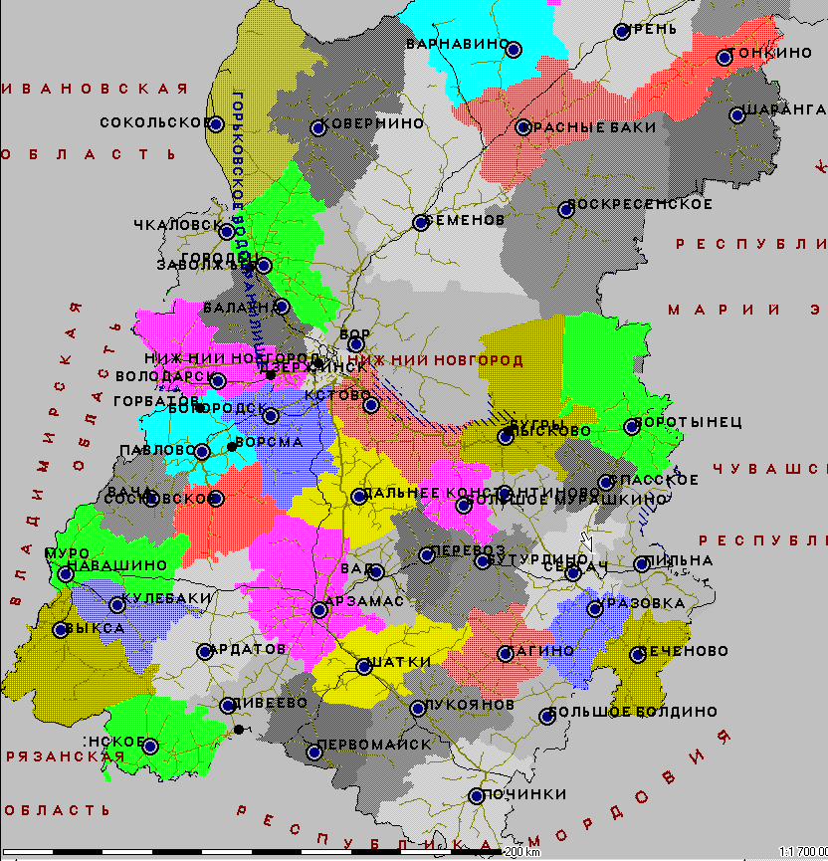

Приложение 3
4 конкурс – Достопримечательности
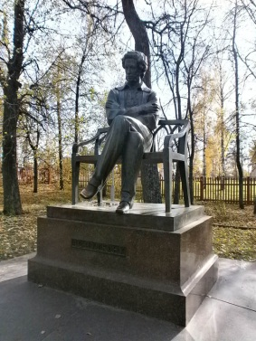1 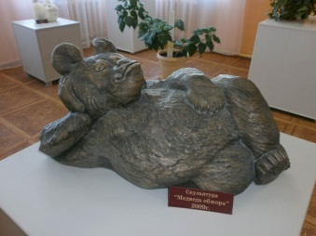2 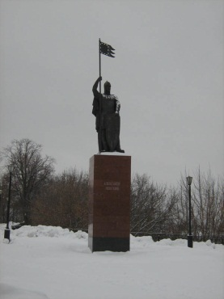3 4 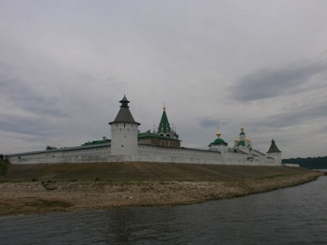 5 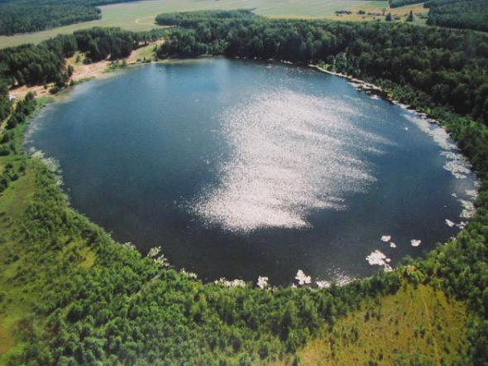6
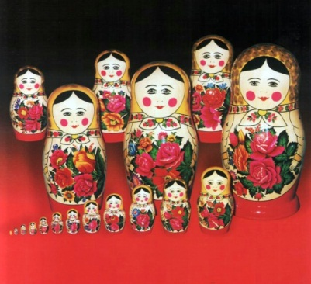7 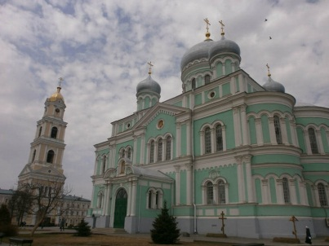 8 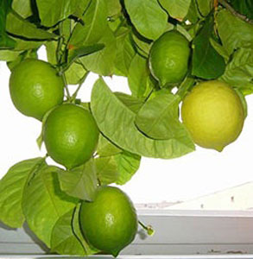9
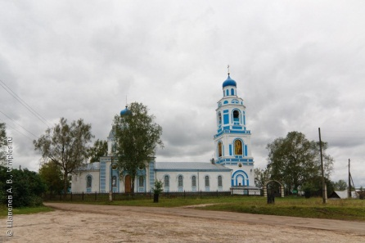 10 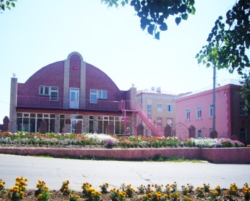11 12

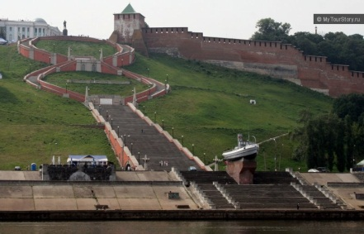 13 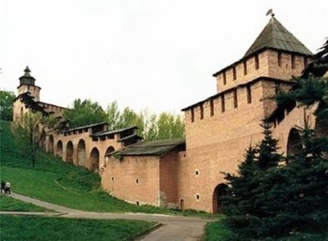14 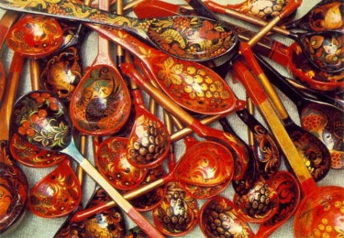15
- Болдинский музей – заповедник им. А.С. Пушкина
- Борнуковские игрушки
- Памятник А.Невскому в г. Городец
- Городецкая роспись
- Макарьевский монастырь
- Оз. Светлояр
- Семеновская роспись
- Дивеевский монастырь
- Павловский лимон
- Церковь Троицы Живоначальной в с. Саконы
- ГБОУ СПО «Сосновский агропромышленный техникум»
- Казаковская филигрань
- Чкаловская лестница
- Нижегородский кремль
- Хохломская роспись

Приложение 4
5 конкурс – Легенды

Легенда об Ардатове

Было то при царе Иване Васильевиче...
Пошел Грозный царь Казань воевать,
повел войско лесами муромскими, а
оно возьми да и заблудись.
Прослышали об этом четыре брата
татарина-перебежчика,
пришли войску на выручку,
провели по тропкам лесным,
в самую степь вывели.
А там и Казань —
рукой подать.
И пожаловал их за то Иван Васильевич:
Ризадею-старшему дал дачу лесную,
Ардатке, Кужендею да Таторше —
иные земли.
Ризадей-то никого на своей земле
селить не стал
и в родство с русскими войти не пожелал,
А Ардатка с Кужендеем торговым делом
промышлять стали.
Теперь ты и рассуди:
мы в селе Кужендееве живем,
Ризадеевой дачей владеем,
в Ардатов в гости ездим.
Смекай, что к чему...
2. Предание об основании Нижнего Новгорода
На горах то было, на горах на Дятловых,
Мордва своему богу молится,
К земле-матушке на восток поклоняется.
Едет мурза, московский царь, по Воложке,
По Воложке на суденышке.
Говорит мурза людям своим:
«Слуги вы мои верные,
Слуги верные, неизменные,
Поглядите-ка, посмотрите-ка
Вы на те ли на горы на Дятловы,
Что это за березник мотается,
К земле-матушке приклоняется?
Вы, слуги мои, пойдите,
Слуги верные, доглядите».
Слуги пошли, доглядели;
Видят слуги: на горах на Дятловых
Мордва в белых балахонах стоит,
Стоит, своему богу молится,
К земле-матушке на восток поклоняется.
Слуги воротились,
Низко мурзе поклонились;
Говорят мурзе, московскому царю:
«То не березник мотается,
Мотается-шатается.
К земле-матушке приклоняется.
То мордва своему богу молится,
К земле-матушке приклоняется».
Вопросил же их мурза, московский царь:
«Зачем же они кругом становятся,
С чем же они молятся?»
Отвечают мурзе слуги верные:
«Стоят у них в кругу бадьи могучие,
С суслом сладким бадьи могучие,
В руках держат ковши заветные,
Заветные ковши, больши-набольшие,
Хлеб да соль на земле стоят,
Каша да яичница на рычагах висят,
Вода в чанах кипит,
В ней говядину янбед варит».
И сказал слугам мурза, московский царь:
«Слуги вы мои, подите,
Слуги верные, отнесите,
Мордве на моляне скажите:
«Вот вам бочонок серебра, старики,
Вот вам бочонок злата, молельщики».
На мордовский молян так и ступайте,
Старикам мордовским серебро, злато отдайте».
Верные слуги от мурзы пошли,
Мурзин дар старикам донесли;
Старики серебро, злато приняли,
Суслом сладким слуг напояли;
Слуги к мурзе приходят,
Весть мурзе приносят:
«Угостили нас, напоили суслом сладким,
Накормили нас хлебом мягким».
Мордовски старики от мурзы деньги получили.
После моляна судили, рядили:
«Что нам мурзе в дар дать,
Что московскому царю послать?»
Меду, хлеба, соли взяли,
Блюда могучие поклали,
С молодыми ребятами послали.
Молодые ребята, приуставши, сели,
Мед, хлеб да соль поели.
Говорят: «Старики не узнают!»
Земли и желта песку в блюда накладали,
Наклавши, пришли
И мурзе, московскому царю, поднесли.
Мурза землю и песок честно принимает,
Крестится, бога благословляет:
«Слава тебе, боже, царю,
Что отдал в мои руки мордовску землю!»
Поплыл мурза по Воложке,
По Воложке на суденышке.
Где бросит земли горсточку —
Быть там градечку;
Где бросит щепоточку —
Быть там селеньицу.
3. Легенда о Павлове
О возникновении этого города имеется немало легенд и преданий. В одной из них рассказывается, что в начале XVI столетия, когда оба берега Оки были покрыты дремучим лесом, служившим в то время приютом ворам и разбойникам, в глухом месте, где ныне стоит этот город, в скромной землянке поселился человек.
Звали его Павел. Он занимался перевозом через Оку.
Со временем возле его жилища начали постепенно селиться выходцы из разных ближних да и дальних мест.
Так образовалось селение, которому Павел передал свое имя.
Другая легенда сообщает о том, что в начале второй половины XVI столетия, скорее всего для ограждения судоходства и торгового тракта на Оке был устроен правительством стрелецкий острог.
Назван он был по имени первого поселенца Павла.
Под защиту этого острога и стали прибывать сюда переселенцы. Они были привлечены сюда выгодами, которые представляла местным обитателям судоходная река и пролегавший здесь большой торговый тракт из соседней Владимирской губернии в южные районы Нижегородской губернии.
Таким образом, с течением времени образовалось село.
В деловых бумагах той далекой поры называлось оно «Павловским Перевозом».
4.Легенды о Ваче

Этот населенный пункт своими корнями уходит в древность, когда эти края, по-видимому, не были заселены славянами. В XIV—XVI веках на места села Городищи (ныне находящегося в составе этого населенного пункта) находился город Стародуб Воцкий — крепость на засечной черте, предохранявшей от набегов татар и мордвы. После взятия в 1552 году Казани крепость потеряла своё оборонное значение.

5.Легенда о Сосновском
Многие селения нашего края возникли в эпоху Ивана Грозного. Говорят, что до сих пор в наших лесах существуют остатки военной дороги, по которой Иван Грозный шел с войском на Казань. Очень интересно и до сих пор существует название этой дороги. О происхождении этого названия тоже существуют легенды, то ли царь платил столько за постройку этой дороги, то ли где-то вдоль дороги был спрятан клад с деньгами.

Приложение 5
6 конкурс – Люди земли Нижегородской
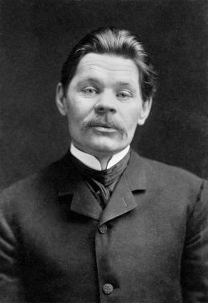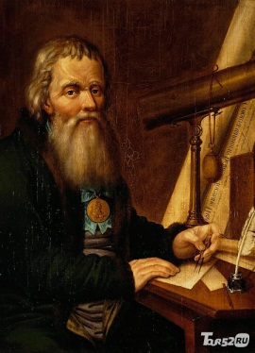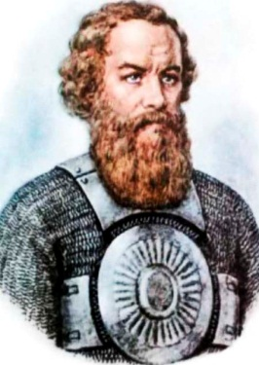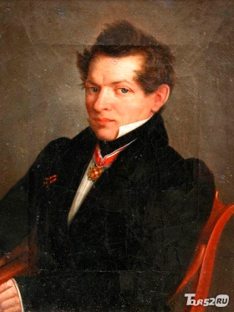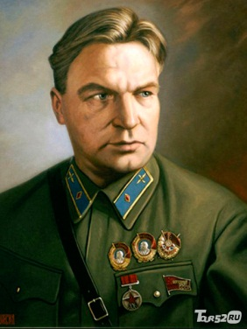
1 2 3 4 5
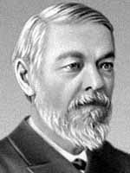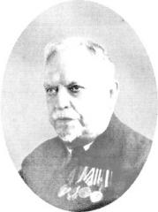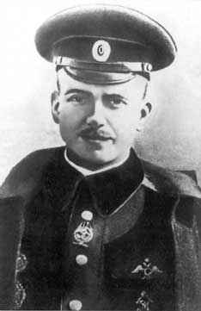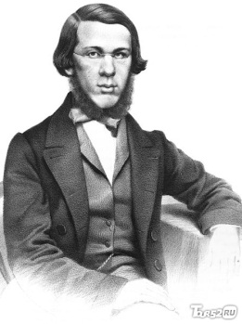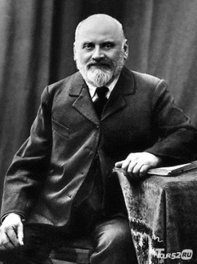
6 7 8 9 10
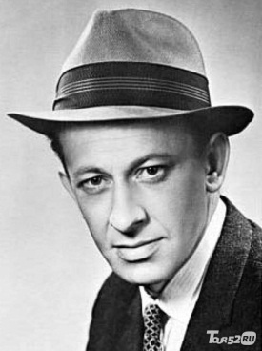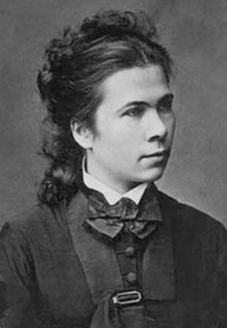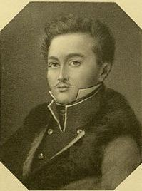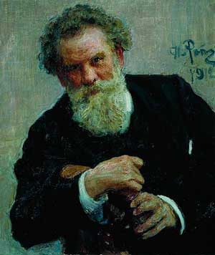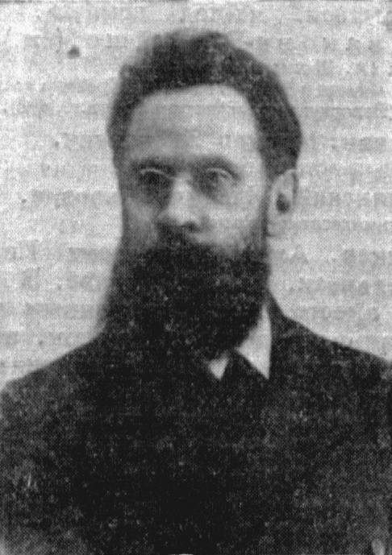
11 12 13 14 15
1.Горький Алексей Максимович
2.Кулибин Иван
3.Минин Кузьма Минич
4. Лобаческий Николай Иванович
5.Чкалов Валерий Павлович
6.Сеченов Иван Михайлович
7. Семашко Николай Александрович
8. Несторов Петр Николаевич
9. Добролюбов Николай Александрович
10. Балакирев Милий Алексеевич
11. Евстигнеев Евгений
12. Суслова Надежда Прокофьевна
13. Шаховской Федор Петрович
14. Короленко Владимир Галактионович
15. Штанге Александр Генрихович

Приложение 6
- конкурс – Исторический источник
1.«Сельцо, что была деревня Панина, на речке, на Пере и на Телховской вершине, стоит на два усада, а меж усад из ключа пруд з заплотиною, а в сельце «усадьба вотчинника, 7 дворов его деловых людей, 24 крестьянских и 5 бобыльских дворов, всего 37 жилых усадеб».
Из «Дозорной книги»… за 1588 г.
2. В лето 6849 (1341)... Того же лета седе в Новегороде в Нижнем на Городце на княжении на великом Костянтин Васильевичь Суждальскы.
В лето 6851 (1343) князь великий Семен Ивановичь сперъся с князем Костянтином Василиевичем Суждальскым о княжении Новагорода Нижняго и поидоша во Орду и яшася бояре Новогородскыи и Городечьскыи за князя Семена Ивановича, да с ним и в Орду поидоша. И бысть им в Орде суд крепок, и достася княжение Новогородское князю Костянтину и выдаша ему бояр, и приведени быша в Новъгород в хомолъстех и имение их взя, а самех повеле казнити, по торгу водя.
В лето 6855 (1347)... Того же лета князь Костянтин Василиевичь слил колокол болши святому Спасу.
В лето 6858 (1350)... Того же лета князь Костянтин Василиевичь дал дчерь свою Онтониду за князя Андрея Федоровича в Ростов. Того же лета князь Костянтин Василиевичь порушал церковь камену старую и ветшаную святаго Спаса, а новую заложил.
В лето 6860 (1352)... Тое же осени оженися князь Михаило Александровичь Тферьскый у князя у Костянтина в Новегороде в Нижнемь. Тогды же и князю Борису приведоша из Литвы дчерь Олгордову Огрофену и венчася в Новегороде у святаго Спаса месяца октября.
В лето 6863 (1355)... Того же лета в Филипово говение преставися князь Костянтин Васильевичь Суждальскый месяца ноября 21, на Введение святыя Богородици, в черньцех и в скиме, и положен бысть в церкви святаго Спаса в Новегороде в Нижнемь. А княжил лет 15, а по нем седе на княжении сын его князь Андрей.
В лето 6864 (1358)... Тое же зимы прииде из Орды князь Андрей Костянтиновичь и седе на княжение в Новегороде в Нижьнемь.
В лето 6867 (1359)... Того же лета...приидоша вси князи Русьскыи и бысть им в Орде роздел княжением их ... По Кулпе царствова Наврус, к нему же первое прииде князя великого сын Ивана Ивановича Дмитрей и вси князи Русьстии и виде царь князя Дмитрея Ивановича уна суща и млада возрастом и насла на князя Андрея Костьнянтиновича, дая ему княжение великое, 15 темь, он же не яся, но соступися брату своему меньшему князю Дмитрею, а сам поите на Русь, а остави брату своему на помочь бояр своих Степана Александровича и иных многих.
Древнерусский текст летописных известий приводится по изданию «Рогожского летописца»: Полное собрание русских летописей. Том XV. Выпуск I. Пг., 1922. (Фототипическое переиздание: М., 1965).
3. Въ лето 6930... Въ томъ же году въ Нижнемъ Нове городе подъ Старымъ городкомъ въ верху по Оке реке была слобода на берегу Оки реки. И изволениемъ Божиимъ грехъ ради человеческих гора отъползла и съ лесомъ сверху на слободу и засыпало въ слободе 150 дворовъ съ людьми и со всякою животиною. А тотъ городъ поставленъ былъ какъ великие князи суздалские ходили на взыскание, где поставити городокъ и распространити княжение свое суздалское на Низовской земле за Волгою и за Окою реками, где были леса великие и в нихъ жили поганая Мордва, которыхъ они отогнали и землю ихъ отняли и населили Русью.

Печатается по списку: ГАНО. Ф.2013. Оп.602а. Д.105. Л.4-4об.

4. Книга Нижегородского уезда боярских, дворянских, и детей боярских, и иноземцов дозору Силы Микитича Грекова да подъячего Клементия Козодавлева. Лета 121 году.
Стан Березопольский.
1. За Павлином, да за Тихоном, да Шиголеем Степановыми детьми Матюнина в поместье дер. Малая Еленка на речке на Еленке-же, а в ней 7 дворов крестьянских, да 8 мест крестьянских пустых. Пашни паханыя 10 четвертей, да перелогом и лесом поросло пашни 32 четверти, и обоего 42 четверти в поле, а в дву потому ж. Земля добра. Сена 50 копен.
2. За Павлином-же, да за Тихоном, да за Шиголеем Степановыми детьми Матюнина в поместье дер. первая Столбища, а в ней крестьянских дворов 2, да нижняя деревня другая Столбища, а в ней крестьянских дворов – 7, да 7 мест дворовых пустых. Пашни паханыя в обеих усадех 10 четвертей, да перелогом и лесом поросло пашни 32 четверти и обоего 42 четв. в поле, а в дву потому-ж. Земля добра. Сена за рекою за Козловкою, да за рекою за Волгою, в межах Печерскаго Монастыря по смете 50 копен.
3. За нижегородцем за Мисерем Головиным сыном Соловцова в поместье сельцо Кстова поляна на реке на Волге, а в нем 5 дворов крестьянских да 2 места дворовых пустых. Пашни паханыя 8 четверт., да перелогом и лесом поросло пашни 72 четверти, и обоего 80 четверт. в поле, а в дву потому-ж. Земля добра. Сена за рекою за Волгою в Кстовских лугах 20 копен.
За Мисерем-же жеребий в пустошь в Сосновке. Пашни перелогом и лесом поросло 37 четвертей с осминою в поле, а в дву потому-ж. Земля добра.(…)
Из «Дозорной книги Нижегородского уезда» 1613 г.
5. « Деревня Рогозино на реке Купорье, а в ней бортники: Офонька Игнатьев, выть без чети; Тренька Федоров, четь выти; Гаврилко Борисов да Федька Оверкиев, полвыти, Лукинко Остафьев, четь выти, Офонька Семёнов, четь выти, Иванко Труфанов, четь выти. Да они пашут сопча выть без чети. Да на льготе новопосажен Оська Кузьмин, перелогу полчети выть, а льготы ему дано на 4 года от лето. И в те ему люготные годы двор поставить и пашню распахати. И всего в той деревне живущих опричь люготчика…30 дворов, а людей в них 7 человек. Пашни по смете 2 пахоно пол 3 выти, да четью поле, а в дву потому ж. Земля середняя, сена 100 копен…»
Из «Дозорной книги …за 1588 год

Приложение 2
3 конкурс – Геральдика

Ардатов Вача Выкса

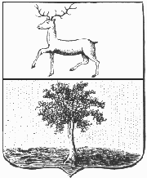
Горбатов Княгинино Кстово
Лукоянов Перевоз Починки

Нижний Новгород Шахунья Дзержинск

Саров Большое Мурашкино Сосновское

Семенов Сергач Заволжье

Арзамас Богородск Городец
Ворсма

Павлово Чкаловск Дальнее Константиново

